Косолапие и плоскостопие у детей
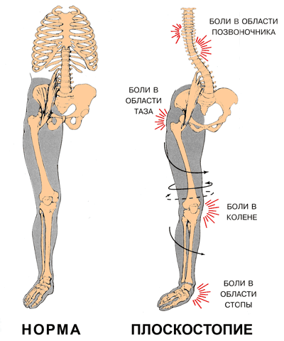
В мире живут миллионы людей с деформациями стопы: косолапием и плоскостопием. В слабо выраженной фазе это малозаметно и не причиняет очевидных страданий, однако каждое такое нарушение приводит к последующим системным сдвигам в организме и проблемам с физическими нагрузками. Чаще всего плоскостопие и косолапие диагностируются еще в детском возрасте, но далеко не все родители обращают на это внимание. Но именно в раннем возрасте можно полностью избавить малыша от этих нарушений. Предлагаем несколько упражнений которые помогут в борьбе с деформациями стопы.

1. 3 раза в день по 40 секунд стойте на наружных сторонах стоп.

2. Поставьте стопы параллельно и, не отрывая пятки от пола, поднимайте пальцы ног как можно выше.
Повторите 20-40 раз.

3. Исходное положение упражнения 1 подожмите пальцы, не отрывая их от пола. Пятки плотно прилегают к полу.

4. Каждой ногой в отдельности поднимайте с пола бумажки, камешки, веревочки, ниточные катушки.

5.Очень полезно выполнять упражнение ходьба спиной вперед.
Стоя на левой ноге, правую продвиньте далеко назад и поставьте на носок.
Потом перенесите на нее тяжесть всего тела и медленно поставьте всю стопу на пятку.
Затем перенесите назад левую ногу и переносите вес тела на нее.

6.Ходьба на пятках и на пальцах не меньше помогает в исправлении плоскостопия.
Сделайте 10 шагов на пятках, поднимая пальцы как можно выше.
Затем 10 шагов на цыпочках.
Шаги делайте маленькие, колени прямые.
На начальном этапе выполняйте упражнение 3 раза, доведя со временем количество повторений до 8.

7.Бег босиком но мокрой траве, бег вдоль берега по колено в воде, ходьба по пересеченной местности в эластичной обуви на тонкой подошве, ходьба на носках босиком очень помогают избавиться от плоскостопия.
Улучшенное кровообращение, правильная работа мыши стоп, тренировка мускулов дают быстрый и хороший эффект, но - при условии постоянных тренировок.

8.Катайте ногами гладкую ровную палку по 10 минут, утром и вечером.

